**Universidad Tecnológica de Santiago (UTESA)**



* **Estudiantes:**

-Edwin Acevedo Gómez (1-18-2709)

-Georges Gil (1-18-2363)

-Raymond Estrella (1-18-8353)

* **Asignatura**:

Programación de Videojuegos

* **Maestro**:

Iván Mendoza

* **Tema**:

Capítulo 1 Entrega final

* **Fecha de entrega:**

07/08/2022

**Capítulo 1 - Videojuego y herramientas de desarrollo**

**1.1 Descripción**

The Fall of Trujillo es un videojuego de acción Beat Em Up donde el jugador controla a un hombre con sed de venganza hacia al malvado tirano que le privo de su amada, se sumerge dentro de un mundo de corrupción donde tendrá enfrentarse con aquellos que impiden su objetivo.

**1.2 Motivación**

**1.2.1 Originalidad de la idea**

La creación de este proyecto se da de la poca presencia de videojuegos basados en algún hecho histórico nuestro país (Republica Dominicana) por eso nos hemos decidió desarrollar un videojuego teniendo como referencia un hecho como lo fue la matanza de las hermanas Mirabal y lo haremos en el género Beat Em Up donde el protagonista de nuestra historia tendrá que enfrentarse a oleadas de enemigos que trataran de evitar que logre su venganza.

**1.2.2 Estado del arte**

Actualmente nos encontramos en la fase pre-producción donde hemos realizado bocetos de los escenarios, objetos y personajes con los cuales se podrá interactuar a lo largo del juego.

**1.3 Objetivo general**

Diseñar y desarrollar un videojuego Beat ́em up 2D ayudándonos del software de Unity, inspirándonos en personajes, lugares, y sucesos de la historia Dominicana, para que sea jugado y disfrutado por los jugadores.

**1.4 Objetivos específicos**

* Adaptar un suceso de la historia dominicana a un videojuego.
* Lograr el disfrute del jugador mientras revive parte de la historia dominicana.
* Se busca incluir todos los aspectos de un Beat Em Up para el entretenimiento del jugador.

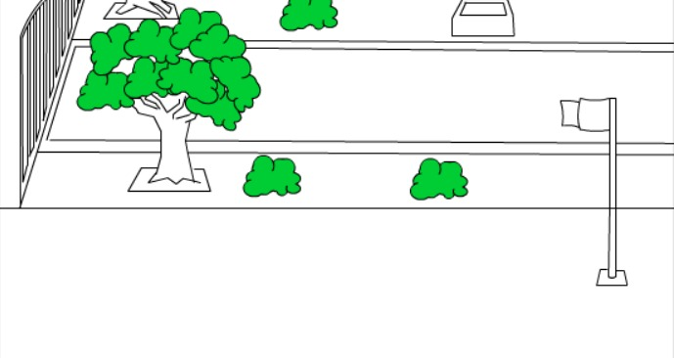**1.5 Escenario**

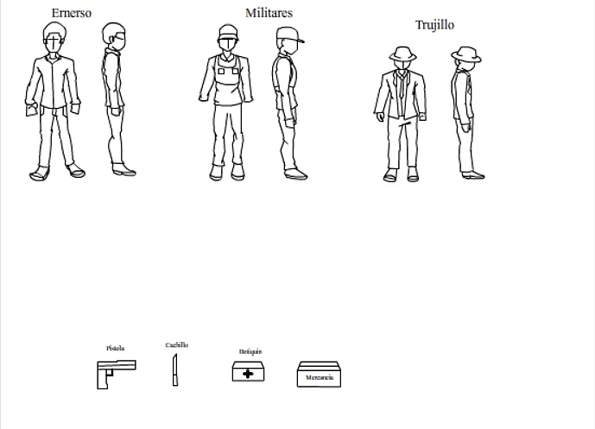**1.6 Contenidos**







**1.7 Metodología**

El jugador se debe de enfrentar a los esbirros del malvado tirano a través de su camino hacia la venganza donde este debe pelear contra los enemigos que se encuentre a través del camino, así podrá mejorar su nivel y habilidades físicas del personaje.

**1.8 Arquitectura de la aplicación**

- Se planea desarrollar un videojuego Beat Em' Up

-El Juego tendrá una Animación 2D

-Tendrá un menú Principal en el cual se podrá interactuar en el juego o salir.

-Hablando del mecanismo de interacción será por medio de un teclado.

-Tendrá sonidos que se adaptará a las situaciones en la que se encuentre el personaje.

**1.9 Herramientas de desarrollo**

The Fall of Trujillo será desarrollado en el motor de videojuegos Unity donde se modelan los escenarios y la lógica de juego se desarrolla en el lenguaje C#. Se debe tomar en cuenta también el uso de assets de la tienda de Unity y en distintas páginas de internet que ofrecen una gran reducción en el tiempo de desarrollo.

**Link GitHub**

https://github.com/GeorgesGil/Proyecto-Final